Всероссийский конкурс
"Лидеры современной школы"

Конкурсные материалы

Номинация "Лучшая управленческая команда"

Выполнили
директор Подошва Николай Иванович,
заместитель директора
по учебно-воспитательной работе
Хомовская Ольга Владимировна,
заместитель директора
по учебно-воспитательной работе
Руденок Сергей Викторович,
заместитель директора
по воспитательной работе
Амелина Екатерина Леонидовна
МБОУ "СОШ №4 г. Новозыбкова" Брянской области

Государственно-общественное управление как ведущая составляющая открытой социально-педагогической системы
В современной российской школе основная проблема заключается в том, что в образовании, где общественность не обладает управленческими полномочиями, происходит все большее отчуждение общества от школы. По существу, все реально значимые параметры, определяющие жизнь и деятельность школы до сих пор на уровне управленческих решений в 90% российских школ определяются директором, либо учредителем и вышестоящими уровнями, включая содержание обучения: систему оценивания, экономику школы, кадры и т.п.
Когда школой управляют только представители официальной «властной» вертикали – учредитель школы, члены школьной администрации во главе с директором, характер управления можно обозначить как государственный. Но если к реальному управлению школы начинают приобщаться и представители родительской общественности, возникает иной, более демократический государственно-общественный характер управления. Необходимость такого подхода была зафиксирована в статье 26 Федерального закона «Об образовании в Российской федерации», это является важным принципом государственной политики в области образования.
Почему эффективной моделью управления образовательной организацией мы считаем государственно – общественное управление?
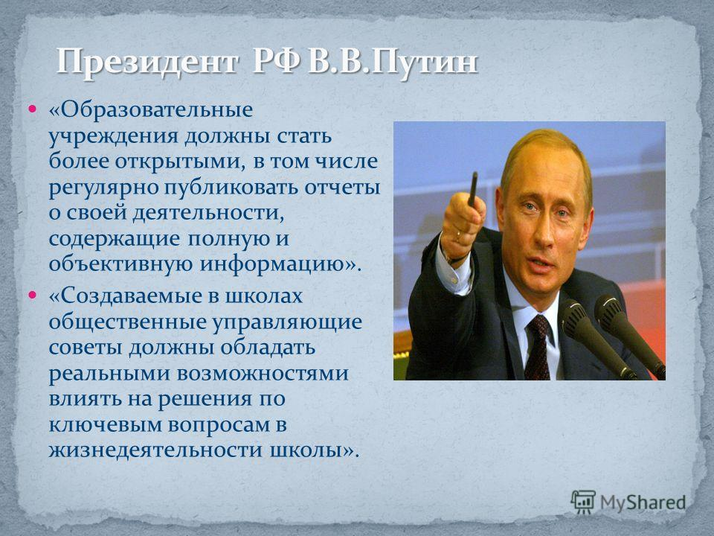
Согласно законодательству Российской Федерации в сфере образования, право на управление школой имеют все участники образовательного процесса.
Участвуя в работе разнообразных советов и комиссий, участники смогут принять решения о более благоприятном режиме обучения, о выборе наиболее актуальных для учеников профилей и части образовательной программы, касающихся выбора учебно-методических комплексов, влиять на распределение школьных денег.
Снижается риск появления кризисных ситуаций, основанных на недостатке информации о течении образовательного процесса и финансовой деятельности школы.
В условиях введения и реализации федеральных государственных образовательных стандартов формирование гражданской позиции обучающихся становится необходимой.
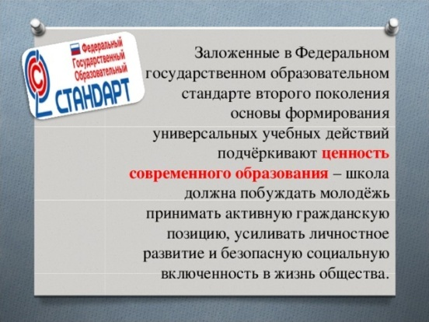
Наличие разветвленной структуры управленческих органов в нашей школе требует организации их правильного взаимодействия, координации работы и эффективного выполнения своих специфических функций. Все это обусловило необходимость определения основных КОНЦЕПТУАЛЬНЫХ ИДЕЙ нашей модели управления. К НИМ относятся следующие:
Идея демократизации образовательного процесса
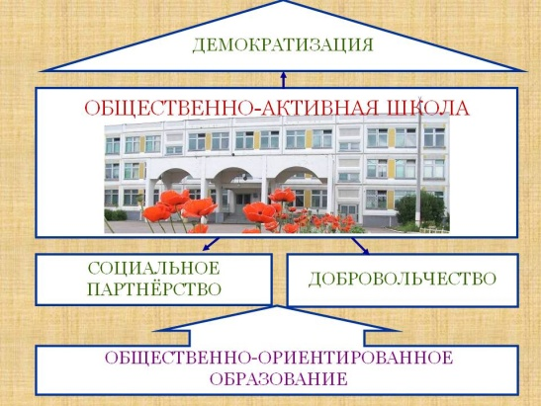
Идея общественно-ориентированного и личностно-ориентированного образования
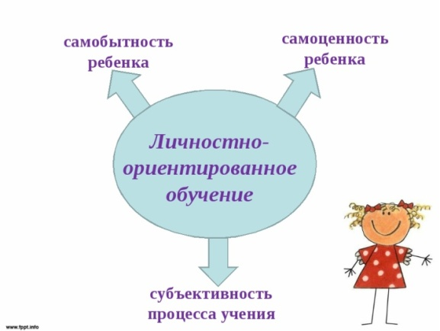
Идея реализации принципа универсальности образования.
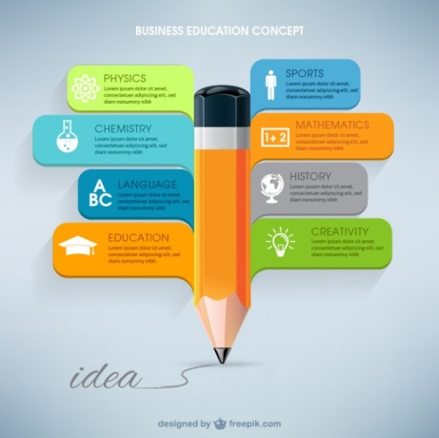
Идея сохранения физического, психического, социального здоровья всех субъектов образовательного процесса
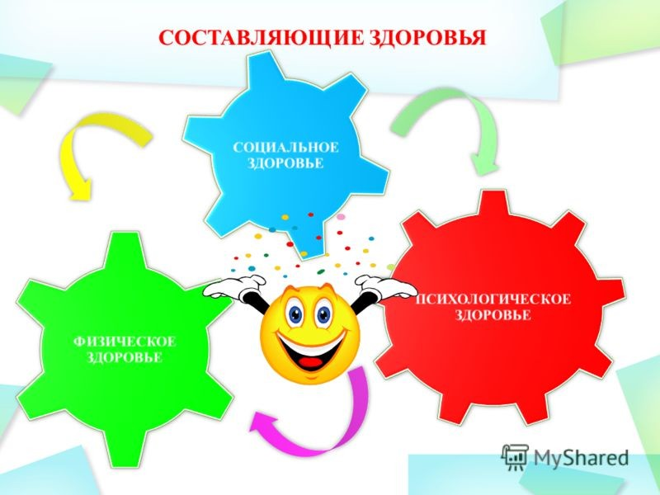
Идея самореализации участников образовательного процесса.
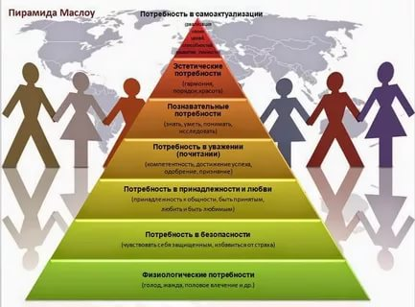
Идея перехода от качества образования к качеству жизни в стенах и за пределами школы
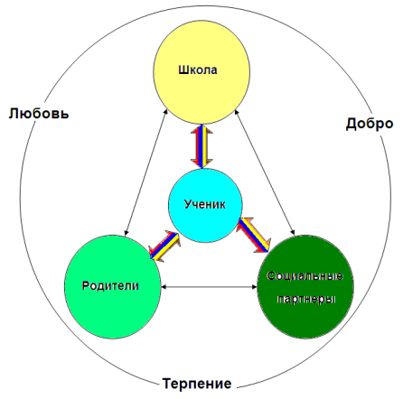
Идея практико-ориентированного образования
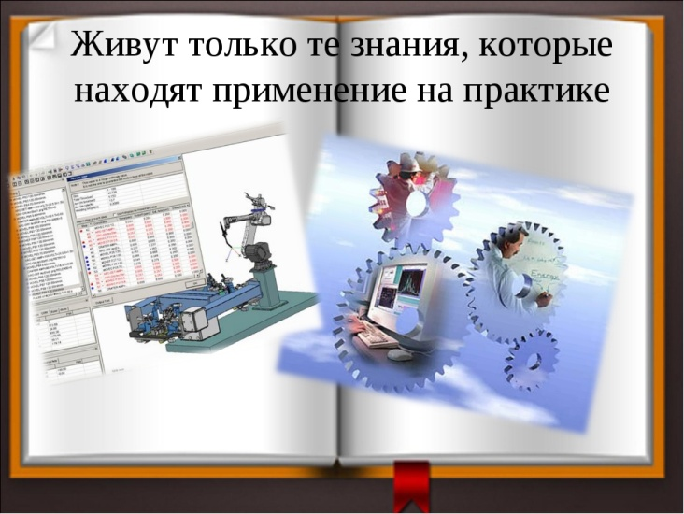

В соответствие с приказом Департамента образования и науки Брянской области наша школа является одной из двенадцати базовых площадок Брянской области, реализующих Концепцию преемственности дошкольного и начального общего образования: практико-ориентированное образование совместно с дошкольным образовательным учреждением №7 г.Новозыбкова.
Любимое слово успешного управленца — цель! Какова цель будущего плана действий? Именно от этого слова во многом будет зависеть конкретный план работы школы в целом и всех её подструктур, в частности.
Реализуемая нами модель государственно-общественного управления школой нацелена на:
- достижение эффективности системных изменений и инновационных процессов в образовательном процессе на основе созидательного сотрудничества;
- развитие гармоничных социальных отношений субъектов управления образованием на основе их согласия и самоуправления;
- обеспечение необходимых условий для самореализации каждого участника образовательного процесса: открытость, включённость каждого субъекта в процесс соуправления;
- реализация идеи практико-ориентированного образования.
Мы решаем следующие задачи в соответствии с поставленными целями:
- активизация участия общественности в управлении образовательным учреждением;
- обеспечение доступности качественного образования, защиты прав и интересов участников образовательного процесса;
- воспитание личности, обладающей конкурентными преимуществами в самореализации и саморазвитии;
- развитие принципов демократизации и гуманизации управления образовательным учреждением;
- обновление нормативно – правовой базы;
- обеспечение преемственности и непрерывности практико-ориентированного образования в реализации основных и дополнительных образовательных программ дошкольного и начального общего образования;
- расширение социального партнерства.
Мы согласны с утверждением Фредерика Тейлора, что модель управления - это не изобретение, а эволюция. Она вынашивается и формируется в течение длительного времени, она должна быть не "чужеродной", а только "родной", органичной и соответствующей культуре, традициям и духу народа страны, в которой данная модель прививается.

«Секреты управления». Описание итогов достигнутых результатов
Как показывает практика нашей школы, необходимо создание значительного количества разнообразных советов и комиссий, так или иначе призванных влиять на жизнь учреждения. В их состав входят представители педагогического коллектива школы, родители обучающихся, старшеклассники, социальные партнеры.

В школе сложилась гармоничная развивающаяся единая система управления и самоуправления, в которой взаимодействуют четыре компонента: административный, профессионально-общественный, общественный, ученический.
Сложившаяся структура управления обеспечивает взаимосвязь всех образовательных процессов, их согласованность и результативность.
Административный аппарат организует всю исполнительную работу, проводит в жизнь выполнение норм и правил, принимает меры и действия, обеспечивающие функционирование как всей системы школьных органов (отдельно каждого и в их совокупности), так и самой школы.
Одним из значимых критериев эффективного управления персоналом успешного директора — умение делегировать полномочия. В руках руководителя верховная власть (конечно, в рамках должностных компетенций), которую наверняка хотели бы получить ещё несколько человек в организации. Формально это сделать нельзя, но можно удовлетворить их потребность во власти, расширив на время полномочия — во-первых, управленческой команды, во-вторых, активно ищущих власти подчинённых.

Имея большой потенциал лояльных, готовых участвовать в управлении школой родителей, мы создали такой механизм их участия в управлении школой, который бы позволил решать совместно все вопросы, и обеспечил рост конкурентной способности в микрорайоне.
Расширяя круг социальных партнёров, мы ориентируемся на общность форм, видов и содержание деятельности; на совпадение интересов.
Ученический совет – орган ученического самоуправления школы, деятельность которого направлена на реализацию прав учащихся. Главной целью школьного ученического самоуправления является воспитание личности с активной жизненной позицией, готовой к принятию ответственности за свои решения и полученный результат, стремящейся к самосовершенствованию, саморазвитию и самовыражению.
При создании модели мы пересмотрели перечень и содержание локальных актов, регламентирующих структуру, организацию и содержание работы всех звеньев, участвующих в управлении школой.
При реализации модели государственно-общественного управления мы столкнулись с рядом проблем.
Проблема введения и реализации ФГОС не может быть решена без качественной подготовки педагогических и управленческих кадров.
В настоящий момент основными барьерами, препятствующими успешной реализации ФГОС являются:
- преобладание ЗУНовских стереотипов в профессиональной деятельности и мышлении педагогов;
- недостаточное знакомство большинства педагогов с технологиями системно-деятельностного подхода к образованию.
Решаем данную проблему мы при помощи тщательно спланированной и организованной методической работы. Наша методическая служба – это своего рода сервисная служба: работает на запрос и поддержку учителя, является клиентоориентированной.
Проводятся научно-методические семинары для всего педагогического коллектива. Учителя направляются на курсы повышения квалификации, готовят открытые уроки, организуют наставничество, разрабатывают методическую тему или оформляют её в систему. Организована работа по комплектованию портфолио учителя. Молодые учителя получают индивидуальную поддержку и помощь в режиме сопровождения и наставничества.
Как результат – повышение профессиональной компетентности педагогов, рост профессионального мастерства, рост качества мотивации всех участников образовательного процесса, рост качества образования.
В процессе управления и взаимодействия возникает стремление к построению вертикально-иерархических отношений с лицами и организациями.
Вертикальные связи в уровнях управления отражают формулу "власть - подчинение". Для нас принципиальным является единство управления - соуправления - самоуправления.
Понятие управления, еще десяток лет назад трактуемое как командование, сегодня для нас – регулирование информационных потоков и коммуникативных процессов. Это делегирование полномочий и совместное решение ключевых вопросов, ставка на компетентность и моральный авторитет, переход от монолога к диалогу.
В школе разработаны функциональные обязанности для управленцев каждого уровня управления, что обеспечивает четкость и слаженность в управлении развитием образовательного учреждения, избавляет от перекладывания ответственности с одного должностного лица на другое.
Следующая проблема – опасность понимания развития государственно-общественного взаимодействия как усиления одной из сторон в интересах другой или как нового перераспределения функций управления.
Легко ли вам вести процесс обсуждения рабочих вопросов? Педагогические советы, семинары, конференции, совещания — любой тип встреч, на которых люди высказываются в строго определенном порядке, неизбежно выключаются из процесса обсуждения в ожидании своей очереди. В результате многие идеи оказываются не озвучены, не все возможности рассмотрены. В лучшем случае люди начинают скучать, а в худшем появляется раздражение и неудовлетворенность результатом. На помощь нам придет технология организационного развития и изменений – фасилитация.
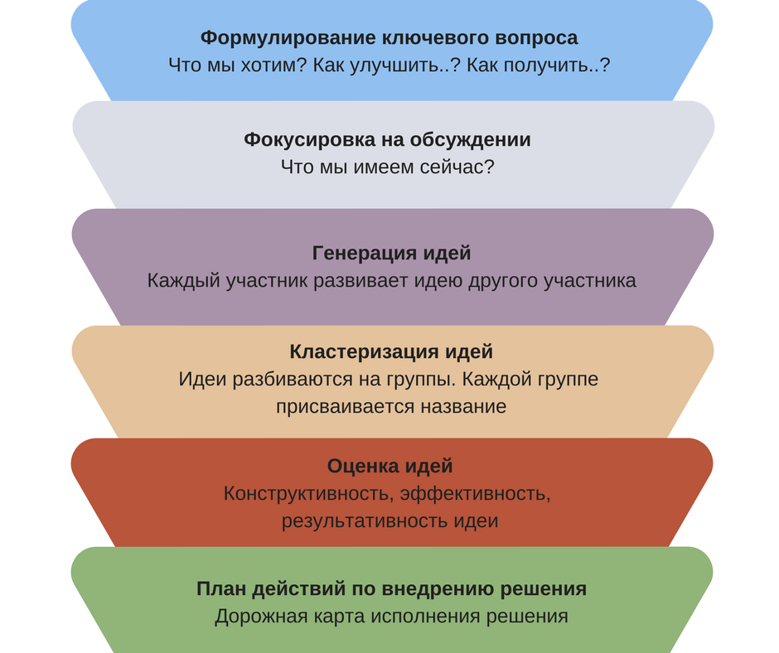
Фасилитация (от англ. facilitate — помогать, направлять, облегчать) – одновременно процесс, группа навыков и набор инструментов, позволяющих эффективно организовать групповое обсуждение.
В результате сложные решения являются результатом коллективного творчества всех участников образовательного процесса. Члены команды, вовлеченные в процесс принятия решений, на порядок выше мотивированы работать на их внедрение.
Результат:
Создание комфортного рабочего климата, поддержание командного духа коллектива, стимулирование творческой активности и профессионального роста
Мы по-прежнему констатируем низкий уровень развития у представителей местного сообщества навыков гражданско-правовой, информационно-технологической культуры.
На помощь нам приходят интерактивные технологии: (публичный отчёт; сайт; электронные дневники; электронная почта) – средство обеспечения информационной открытости, прозрачности деятельности школы, форма широкого информирования общественности об основных результатах и проблемах ее функционирования.
Традиционные технологии (родительские собрания; совместные мероприятия; творческие конкурсы; Дни открытых дверей; тематические классные часы; праздники).
Просветительские технологии (лектории; использование СМИ; выпуск бюллетеней)
Результат: рост доверия общества к школе, результатам ее деятельности, рост интереса и активности родителей, обучающихся, представителей общества к участию в управлении школой, помощи образовательному учреждению
Проблему несформированности в социуме и коллективе активной гражданской позиции мы решаем с помощью Технологии устойчивого корпоративного развития и управления персоналом.
Успешный управленец живёт по правилу «я — хороший, ты — хороший». Такая жизненная позиция помогает привлекать к работе не менее успешных людей, тем самым расширяя свои возможности.
Результат: повышение корпоративной культуры.
Финансовые ресурсы – это особая шкала ценностей руководителя. Денег всегда мало, сколько ни дай. Для привлечения дополнительных средств мы оказывает по запросу социума платные образовательные услуги: «школа раннего развития», занятия с психологом, раннее изучение английского языка.
Результат: реализация дополнительного образования, необходимого в условиях реализации ФГОС + дополнительное финансирование.
Внедрение модели государственно-общественного управления позволило нам оценить конкурентноспособность нашей школы. Результаты достижений во внеклассной и внеурочной деятельности, анкетирования родителей, участие в опросах и независимой оценке качества образования позволяет нам сделать вывод о росте имиджа школы, следовательно – эффективности реализуемой нами модели управления.
Чужой опыт — это не открытая широкая дорога без кочек и рытвин, которую замостил опытный наставник, а путь до определённого поворота, за которым — неизвестность, и всё происходящее за этим поворотом станет новой действительностью. Это наш управленческий опыт.
Хороший руководитель подобен лебедю: над водной гладью он плавает спокойно и величественно, а под водой бешено гребёт лапками.

